Lisboa, 6 de outubro de 2023

**Michelin apresenta “MICHELIN Inflatable Lab”, um laboratório insuflável destinado aos profissionais e à indústria da saúde**

* A Michelin e a sua filial AirCaptif apresentam uma estrutura insuflável que proporciona um ambiente seguro, em que é possível realizar operações médicas ou de proteção, com controlo da pureza do ar interior
* Este novo produto responde às necessidades das equipas médicas de urgências, das forças armadas e das ONG, assim como dos profissionais das indústrias agroalimentar, aeronáutica e cosmética
* Fruto da combinação da experiência industrial da Michelin e da capacidade de inovação da AirCaptif, o MICHELIN Inflatable Lab será comercializado sob a marca MICHELIN Inflatable Solution

A Michelin alarga as suas atividades no campo das soluções insufláveis com o lançamento no mercado do “MICHELIN Inflatable Lab”, uma estrutura insuflável que pode ser utilizada, tanto no interior como no exterior, para levar a cabo com segurança procedimentos médicos de emergência, isolar pacientes, ou proteger equipamentos, ao mesmo tempo mantendo sob controlo a pureza do ar circundante.

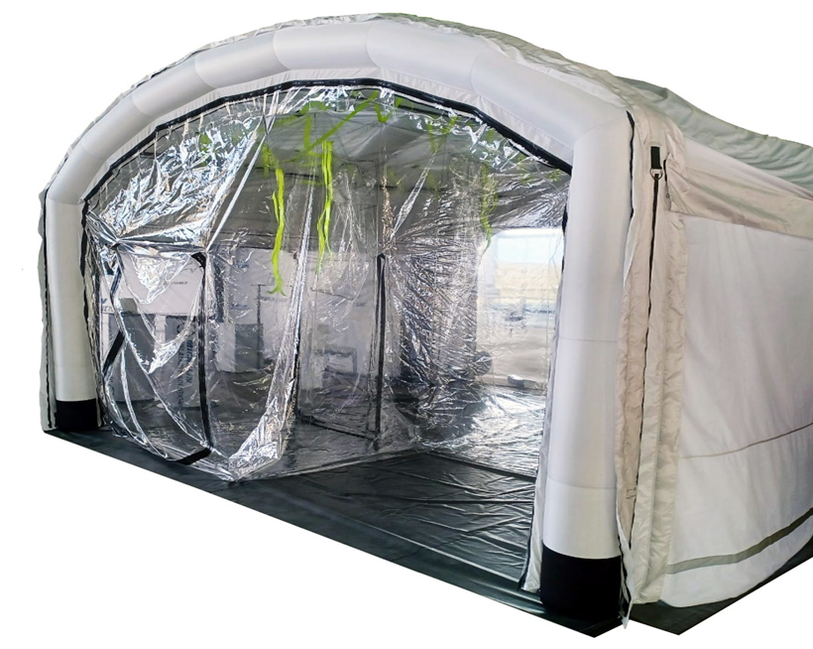

Este laboratório insuflável responde às necessidades de médicos, do pessoal de emergências, das forças armadas, dos corpos de bombeiros e das ONG, para proteger pacientes, pessoal de saúde e equipamentos, minimizando, ao mesmo tempo, o risco de contaminação do ar. Também podendo ter aplicação nos sectores das indústrias agroalimentar, aeronáutica e cosmética.

O “MICHELIN Inflatable Lab” adapta-se rapidamente ao seu meio envolvente com um custo muito reduzido. Modular e reutilizável, pode ser instalado por três pessoas em somente 30 minutos. Disponível numa ampla gama de formas e tamanhos, é, também, extremamente leve. Por exemplo, uma estrutura de 30 m2 pesa apenas 75 kg, por comparação com as quase três toneladas de uma estrutura sólida com o mesmo tamanho. A sua compacidade também facilita o respetivo transporte e armazenamento, dado que pode ser guardado em duas bolsas que ocupam um volume total de 2 m3.

Esta inovadora solução móvel oferece muitas possibilidades de utilização, sendo uma sólida estrutura temporal, com uma flexibilidade incomparável e a um custo reduzido.

**Uma nova ilustração da experiência da Michelin em materiais de alta tecnologia**

Após a comercialização do MICHELIN AirProne, um inovador kit de almofadas insufláveis para pacientes com problemas respiratórios, concebido durante a crise da Covid, a MICHELIN Inflatable Lab é uma nova mostra da experiência do grupo Michelin em materiais de alta tecnologia.

A fabricação do “MICHELIN Inflatable Lab” tem por base a capacidade de inovación e a experiência das equipas industriais da Michelin, combinadas com a agilidade da AirCaptif, start-up adquirida pelo Grupo em 2021, especializada no design e produção de soluções insufláveis de alta tecnologia. Estas soluções ultraligeiras, modulares e duradouras, que respondem às necessidades específicas de clientes especiais, são comercializadas sob marca MICHELIN Inflatable Solution.

**Sobre a Michelin**

A Michelin ambiciona melhorar de forma sustentável a mobilidade dos seus clientes. Líder do sector de pneus, a Michelin concebe, fabrica e distribui os pneus mais adaptados às necessidades e às diferentes utilizações dos seus clientes, assim como serviços e soluções para melhorar a eficácia do transporte, além de oferecer aos seus clientes experiências únicas nas suas viagens e deslocações. A Michelin desenvolve também materiais de alta tecnologia com diversas utilizações. Com sede em Clermont-Ferrand (França), a Michelin está presente em 175 países, emprega 132 000 pessoas e dispõe de 67 centros de produção que, em 2022, fabricaram cerca de 200 milhões de pneus ([www.michelin.pt](http://www.michelin.pt)).

DEPARTAMENTO DE COMUNICAÇÃO CORPORATIVA

**+34 618 525 277**

[jose.saura-vinssac@michelin.com](mailto:jose.saura-vinssac@michelin.com)

|  |
| --- |
| [www.michelin.es](http://www.michelin.es) |
| [@MichelinNews](https://twitter.com/MichelinNews)  [@Michelinespana](https://www.facebook.com/michelinespana/)  [@Michelinespana](https://www.instagram.com/michelinespana/)  [@Michelin](https://www.linkedin.com/company/michelin/) |

Glorieta de Bibendum nº1 – 47009 Valladolid – ESPAÑA